LATVIJAS APVIENOTO NĀCIJU ORGANIZĀCIJAS JAUNIEŠU DELEGĀTU PROGRAMMAS VADLĪNIJAS

- Par programmu
Apvienoto Nāciju organizācijas (turpmāk – ANO) Jauniešu delegātu programma ir ANO iniciatīva, lai veicinātu jauniešu līdzdalību savas valsts pārvaldē un ārpolitikas veidošanā. ANO Jauniešu delegāts ir daļa no savas valsts delegācijas ANO rīkotajos pasākumos, kā arī pārstāv Latvijas jauniešus citās ar ANO saistītajās aktivitātēs. Jaunieša loma valsts delegācijā ir sniegt savu redzējumu ar jaunatni saistītās jomās, palīdzēt valsts delegācijai savu iespēju un prasmju robežās, kā arī veidot sadarbību ar citu valstu Jauniešu delegātiem.
Latvijas ANO Jauniešu delegātu programma ir Biedrības “Klubs “Māja” – jaunatne vienotai Eiropai” iniciatīva, kas aktualizē Apvienoto Nāciju Organizācijas mērķus un seko ANO darbības pamatprincipiem. Latvijas ANO Jauniešu delegātu programma mudina jauniešus labāk izprast ANO dienaskārtības jautājumus, kas ietekmē katra cilvēka ikdienu.
ANO Jauniešu delegātu programmas aktivitātēs ietilpst tādi pasākumi, kā dalība ANO Augsta līmeņa politiskajā forumā, ANO Ģenerālajā asambleās, dalība ECOSOC jauniešu forumā, COP, skolu vizītes reģionos, nacionāla līmeņa konferences, pieredzes apmaiņas braucieni, kā arī ANO Ilgtspējīgas attīstības mērķu popularizēšanas aktivitātes.
- Programmas struktūra (struktūras shēmu skatīt pielikumā, pielikums Nr.1.)

  - Programmas koordinators. Programmas koordinators ir nevalstiskās organizācijas Klubs “Māja” valdes loceklis. Koordinatora pienākumos ietilpst pilnveidot un veicināt programmas attīstību, organizēt nacionāla līmeņa konferences, iesaistīt jauniešus un veicināt līdzdalību programmā, pārraudzīt programmas sociālos tīklus un veidot atbilstošas kampaņas, pārstāvēt programmas intereses pasākumos, sadarboties un pārraudzīt delegāta un padomnieku pienākumu izpildi.
  - ANO Jauniešu delegāts. Delegāta pienākumus skatīt vadlīnijas 4. un 6. punktā.
  - Programmas padomnieki. Programmas padomnieki ir jaunieši, kas īpaši interesējas un ir zinoši, kādā no četrām kategorijām – klimata pārmaiņu un vides jautājumos, tehnoloģiju un digitalizācijas jautājumos, sociālekonomiskajos jautājumos un izglītības jautājumos. Kopumā programmā darbojas četri padomnieki katrs savā kategorijā. Padomnieku pienākumos ietilpst sniegt atbalstu Jauniešu delegātam, programmas koordinatoram un programmā esošajiem jauniešiem konkrētajos jautājumos, pārstāvēt programmu ar konkrētās nozares saistītajiem jautājumiem nacionāla un starptautiska mēroga pasākumos, piedalīties un/ vai rīkot izglītojošus pasākumus vai kampaņas savas kategorijas ietvaros.
  - “Klubs “Māja” – jaunatne vienotai Eiropai” biedri. Nevalstiskās organizācijas biedri, kuriem ir interese iesaistīties programmas darbībā, palīdz rīkot nacionāla līmeņa konferences un pasākumus, attīstīt programmas sociālos tīklus, pārstāvēt programmu pasākumos, iesaistās neformālu izglītojošu pasākumu rīkošanā par ANO vērtībām un Ilgtspējīgas attīstības mērķiem.

- Mērķi, vērtības un galvenie virzieni

  - Latvijas Apvienoto Nāciju organizācijas Jauniešu delegātu programmas mērķis ir izglītot jauniešus par Apvienoto Nāciju Organizācijas dienaskārtības jautājumiem, nodrošināt nacionālas un globālās pilsonības aktivitātes Latvijā, un attīstīt jauniešu līderības prasmes.
  - Programmas darbība ir balstīta uz šādām vērtībām: Jauniešu līdzdalība un jauno ekspertu jēgpilna iesaiste valsts pārvaldē, izglītošana par vienlīdzīgas un cieņpilnas vides radīšanu, ilgtspējīgas attīstības domāšana.
  - Galvenie darbības virzieni:
- Jauniešu iesaiste valsts starptautiskajā un valsts oficiālajās delegācijās.
- Izglītojošu pasākumu veikšana par ANO dienaskārtības jautājumiem un multiletarālismu.
- ANO 2030 Ilgtspējīgas attīstības mērķu prakses popularizēšana nacionālā un starptautiskā līmenī.

- ANO Jauniešu Delegāts

  - Delegāta nozīme. Dalība lēmumu pieņemšanā ir viena no Apvienoto Nāciju jaunatnes programmas galvenajām prioritārajām jomām. Viena no ANO jauniešu līdzdalības formām ir jauniešu delegāta iekļaušana valsts oficiālajā delegācijā ANO Ģenerālajā asamblejā un Ekonomikas un Sociālo lietu padomes komisijās. Latvijas ANO delegāts pārstāv jauniešu un valsts intereses kopā ar valsts nacionālo delegāciju. Jauniešu delegāts var piedalīties vairākās starptautiskās sanāksmēs un augsta līmeņa politiskajos forumos Apvienoto Nāciju organizācijā. Delegāta pienākumos ietilpst iegūto zināšanu nodošana Latvijas jauniešiem.
  - Pārstāvniecība.
- Starptautiskā pārstāvniecība. Gada laikā ir paredzēts, ka ANO Jauniešu delegāts pārstāvēs valsts intereses ANO Augsta līmeņa politiskajā forumā Ņujorkā, ANO Ģenerālajā asamblejā, klimata pārmaiņu konvencijas augstākajā lēmējinstitūcijā COP, ECOSOC jauniešu forumā un citos starptautiskos pasākumos. Pasākumi var mainīties katru gadu attiecīgi pēc prioritātēm pasaulē.
- Nacionālā pārstāvniecība. ANO Jauniešu delegāts pārstāv programmu arī nacionālā līmenī, veicinot Latvijas jauniešu izpratni par ANO dienaskārtības jautājumiem un jauniešu līdzdalību. Gada laikā delegāts veic vairākas skolu vizītes Latvijas reģionos, piedalās trīs mini diskusijās par ANO Jauniešu delegātu programmu un tās vērtību popularizēšanu, un divās nacionālā līmeņa konferencēs.

- ANO Jauniešu Delegāta ievēlēšanas procedūras
ANO Jauniešu delegāts tiek ievēlēts uz vienu gadu. Atlases procesu organizē nevalstiskās organizācijas “Klubs “Māja” – jaunatne vienotai Eiropai” valde sadarbībā ar Izglītības un zinātnes ministriju, Ārlietu ministriju, Vides un reģionālās attīstības ministriju, Latvijas Jaunatnes Padomi, UNESCO Latvijā pārstāvniecību. Ievēlēšanas procedūras norit atbilstoši vadlīnijas 5.1. un 6. punktam.

  - Uzņemšanas kritēriji
- Latvijas pilsonis;
- 18-26 gadi;
- Teicama angļu valoda. Jebkuras citas valodu zināšanas tiks uzskatītas par priekšrocību;
- Spēcīgas zināšanas par ANO un starptautiskajām attiecībām;
- Pieredze NVO sektorā un/vai skolēnu/studentu pašpārvaldē;
- Pieredze jauniešu līdzdalības veicināšanā;
- Spēja pildīt ANO Jauniešu delegātu programmas pienākumus un veicināt programmas izaugsmi un attīstīšanos;

- Uzņemšanas process
- Kārta – CV un motivācijas vēstules iesniegšana (sūtot uz e-pastu ano@klubsmaja.lv).
- Kārta – Intervija ar “Klubs “Māja” – jaunatne vienotai Eiropai” pārstāvjiem un zināšanu pārbaude.
- Kārta – Intervija ar Izglītības un zinātnes ministriju, Ārlietu ministriju un citiem sadarbības partneru pārstāvjiem, kas tiks izziņoti pirms 3.kārtas.
Pēc 3. kārtas, iesaistītajām pusēm savstarpēji vienojoties, tiek pieņemts lēmums par jauno ANO Jauniešu delegātu.

- ANO Jauniešu delegāta pienākumi Ģenerālajā asamblejā
Tā kā ANO Ģenerālā asambleja ir galvenais gada notikums, pēc kura tiek pakārtota pārējā ANO dienaskārtība, Jauniešu delegāta programma tiek iedalīta divos posmos- pirms un pēc Ģenerālās asamblejas. Gatavošanās citiem ANO pasākumiem notiek pēc tāda paša principa, kā gatavošanās uz ANO Ģenerālo asambleju. ANO Ģenerālā asambleja norit no septembra līdz decembrim, kuras ietvaros ietilpst augsta līmeņa nedēļa un dažādu komiteju darba sesijas. Latvijas ANO Jauniešu delegāts piedalās Ģenerālās asamblejas darbā divas līdz trīs nedēļas, darba kārtība delegātam tiek noteikta balstoties uz gada aktualitātēm, konsultējoties ar Ārlietu ministriju. Delegāts iesaistās komiteju darbos un atbalsta Latvijas delegācijas darbību, iesaistoties diskusijās un pārstāvot valsts intereses un prioritātes.

  - Pirms Ģenerālās asamblejas (gatavošanās Ģenerālai asamblejai)
- Iesaiste ANO Jauniešu delegātu programmā un dalība tās organizētajos pasākumos.
- Delegāts iepazīstas ar Latvijas pamatnostādnēm un darbu ANO.
- Delegāts iepazīstas ar ANO dienaskārtības jautājumiem, aktualitātēm un gada darba plānu. Delegāts ir informēts par Latvijas jauniešu nostāju un iesaisti dienaskārtības jautājumos, un ir spējīgs pastāstīt piemērus par Latvijas jauniešu līdzdalību.
- Delegāts savlaicīgi izvēlas, kuros pasākumos un diskusijās iesaistīsies Ģenerālās asamblejas laikā, sadarbība ar Ārlietu ministriju, nevalstisko organizāciju “Klubs “Māja”-jaunatne vienotai Eiropai”, ANO Jauniešu delegātu programmas koordinatoru un delegācijā iesaistītajām pusē.
- Veicina programmas izaugsmi un atpazīstamību, veidojot kontaktus ar citu valstu jauniešu delegātiem.

  - Pēc Ģenerālās asamblejas
- ANO Jauniešu delegātu programmas dienaskārtības izpilde;
- Programmas izaugsmes veicināšana;
- Delegāts veic izglītojošas aktivitātes nacionālā līmenī;
- Delegāts dalās ar savu pieredzi jauniešu organizācijās, skolās, universitātēs un pasākumos;
- Delegāts vienu mēnesi pēc termiņa beigām mentorē jauno delegātu.

- ANO Jauniešu delegāta padomnieka ievēlēšanas procedūras
- Kārta – CV un motivācijas vēstules iesniegšana (sūtot uz e-pastu ano@klubsmaja.lv).
- Kārta– Intervija ar “Klubs “Māja” – jaunatne vienotai Eiropai” pārstāvjiem un zināšanu pārbaude, iesaistot attiecīgās institūcijas.

PIELIKUMI

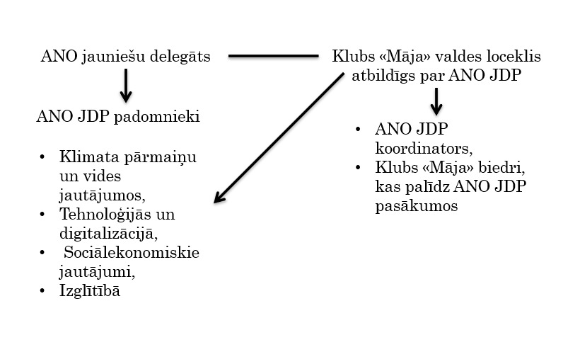

Pielikums Nr.1. Programmas struktūra.

